**Δίκτυα Υπολογιστών 18/12 12ο**

Chapter 5 Network Layer: Control Plane

Control Plane επιπέδου Δικτύου: οι στόχοι μας

* κατανόηση αρχών πίσω  
  από το control plane δικτύου:
* instantiation, υλοποίηση στο Διαδίκτυο:
  + OSPF, BGP
  + Ελεγκτές OpenFlow, ODL και  
    ONOS
  + Internet Control Message  
    Protocol: ICMP
  + SNMP, YANG/NETCONF
  + παραδοσιακοί αλγόριθμοι  
    δρομολογήσεως
  + ελεγκτές SDN
  + διαχείριση δικτύου,  
    διευθέτηση

**Επίπεδο Δικτύου: “control plane” roadmap**

* εισαγωγή

Λειτουργίες επιπέδου Δικτύου

▪ προώθηση: μετακίνηση πακέτων από είσοδο δρομολογητή σε κατάλληλη έξοδό του  
***data plane***▪ δρομολόγηση: προσδιορισμός διαδρομής που ακολουθούν τα πακέτα από την αφετηρία στον προορισμό

***control plane***

Δύο προσεγγίσεις για δόμηση του control plane δικτύου:  
▪ έλεγχος ανά-δρομολογητή (παραδοσιακή)  
▪ λογικά κεντρικοποιημένος έλεγχος (software defined networking - SDN)

Control plane ανά δρομολογητή

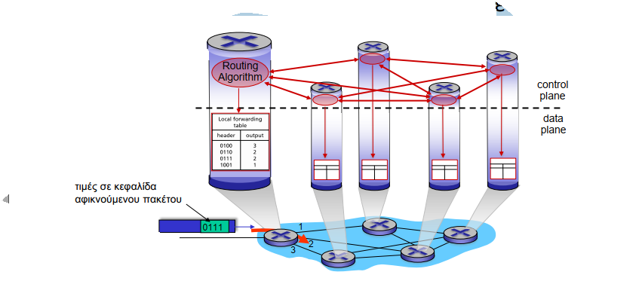Ξεχωριστά στοιχεία αλγορίθμου δρομολόγησης *σε κάθε έναν δρομολογητή (και όλους)* αλληλοεπιδρούν μεταξύ τους στο control plane

Software-Defined Networking (SDN) control plane

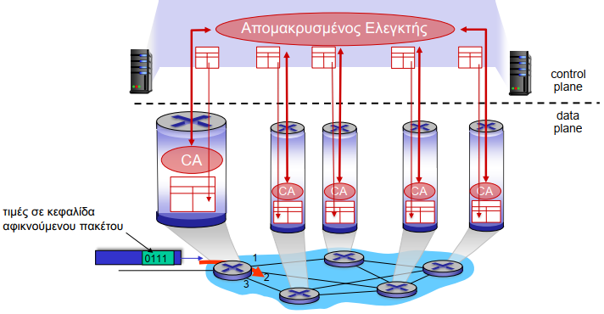Απομακρυσμένος ελεγκτής υπολογίζει, εγκαθιστά πίνακες προώθησης σε δρομολογητές

▪ πρωτόκολλα δρομολόγησης  
▪ link state  
▪ distance vector

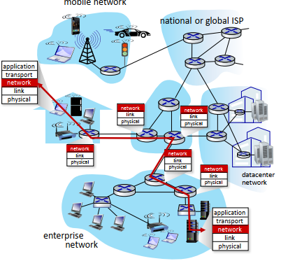Πρωτόκολλα δρομολόγησης

Στόχος πρωτοκόλλων δρομολόγησης:  
προσδιορισμός “καλών” μονοπατιών  
(ισοδύναμα διαδρομών), από Η/Υ-  
αποστολείς προς Η/Υ-παραλήπτη, μέσω  
δικτύου δρομολογητών  
▪ διαδρομή: ακολουθία από δρομολογητές  
που διασχίζουν τα πακέτα από δεδομένο  
αρχικό Η/Υ-αφετηρία προς τελικό Η/Υ-  
προορισμό  
▪ “καλά”: ελαχίστου “κόστους”, “τα πιο  
γρήγορα”, “με την ελάχιστη συμφόρηση”  
▪ δρομολόγηση: μία από τις “κορυφαίες 10”  
προκλήσεις δικτύωσης!

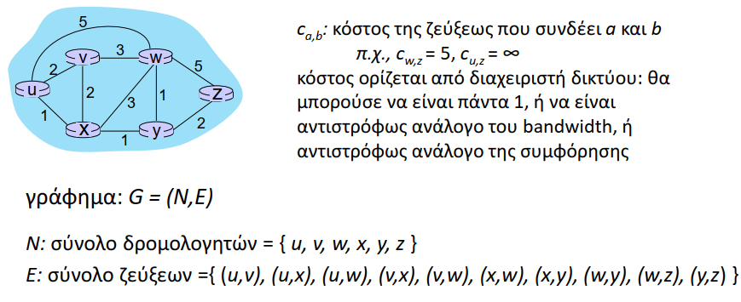Αφαίρεση μέσω γραφήματος: κόστη ζεύξεων

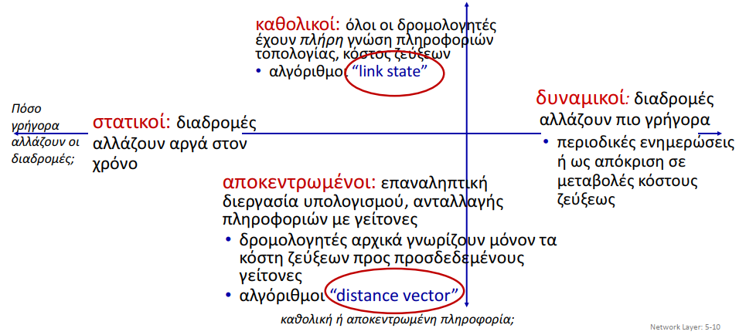Ταξινόμηση αλγορίθμων δρομολόγησης

Αλγόριθμος δρομολόγησης link-state του Dijkstra

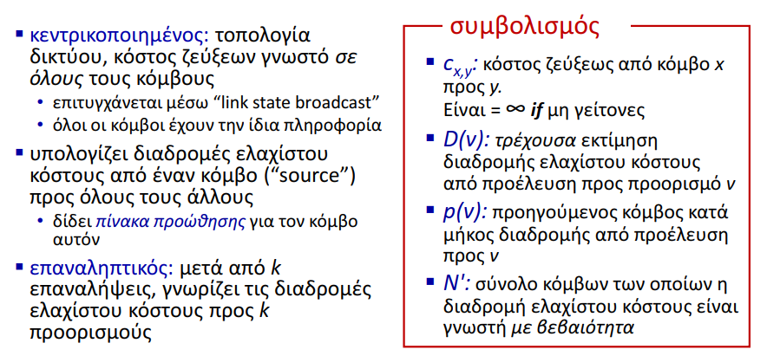

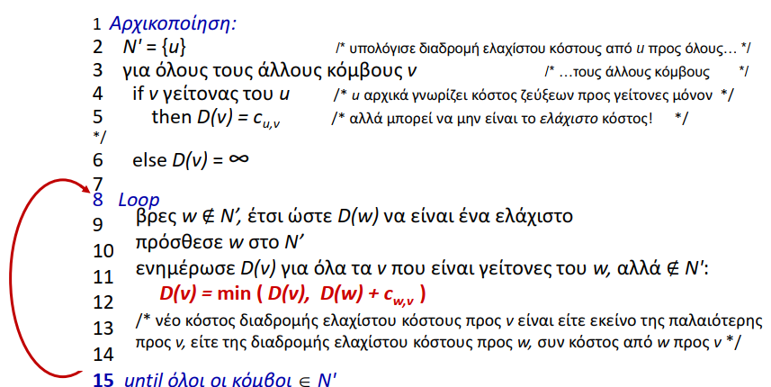

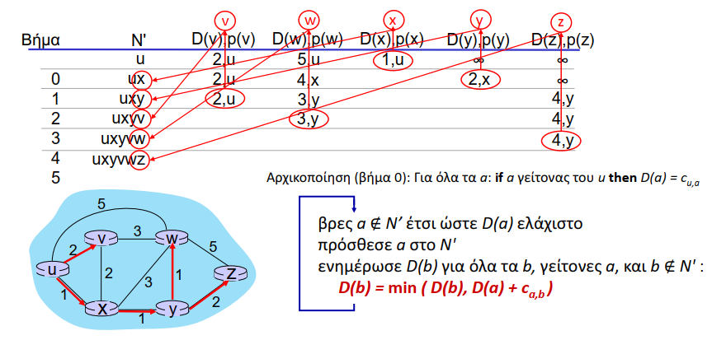Αλγόριθμος του Dijkstra: παράδειγμα

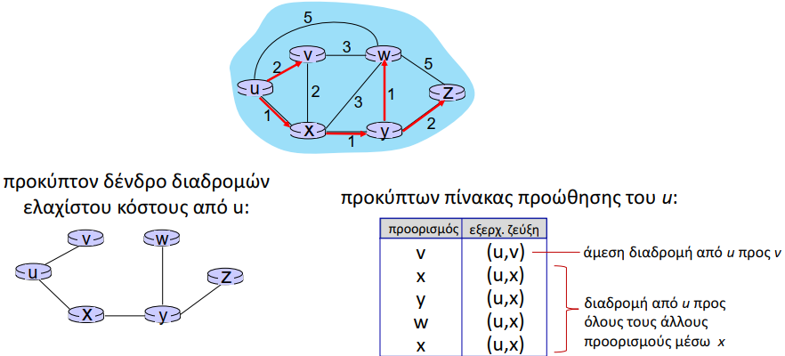

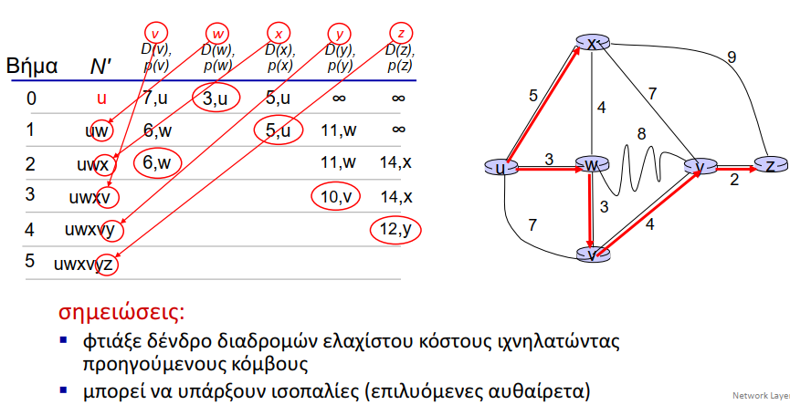Αλγόριθμος του Dijkstra: άλλο παράδειγμα

Αλγόριθμος του Dijkstra: συζήτηση

πολυπλοκότητα αλγορίθμου: *n* κόμβοι  
▪ κάθε μία από *n* επαναλήψεις: χρειάζεται να ελέγξει όλους τους κόμβους, *w,* ∉ *N*▪ *n*(*n*+1)/2 συγκρίσεις: πολυπλοκότητα O(*n2*)  
▪ πιο αποδοτικές υλοποιήσεις δυνατές: O(*n* log*n*)  
πολυπλοκότητα μηνυμάτων:  
▪ κάθε δρομολογητής πρέπει να *εκπέμπει* την πληροφορία κατάστασης ζεύξεών του προς *n*άλλους δρομολογητές  
▪ αποδοτικοί (και ενδιαφέροντες!) αλγόριθμοι εκπομπής: O(*n*) διασχίσεις ζεύξεων για να  
διαχύσει ένα μήνυμα εκπομπής από μία προέλευση  
▪ κάθε μήνυμα ενός δρομολογητή διασχίζει O(*n*) ζεύξεις: συνολική πολυπλοκότητα μηνυμάτων: O(*n2*)

Αλγόριθμος του Dijkstra: ταλαντώσεις δυνατές

▪ όταν κόστη ζεύξεως εξαρτώνται από όγκο μεταφερόμενης κυκλοφορίας, ταλαντώσεις διαδρομών δυνατές

▪ σενάριο-παράδειγμα:

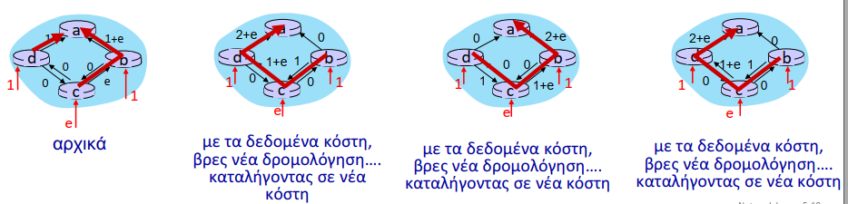• δρομολόγηση προς προορισμό **a**, κυκλοφορία εισέρχεται στα **d**, **c**, **e** με ρυθμούς 1, *e* (<1), 1  
• κόστη ζεύξεως είναι κατευθυντικά και εξαρτώμενα από όγκο (κυκλοφορίας)

Αλγόριθμος Distance Vector

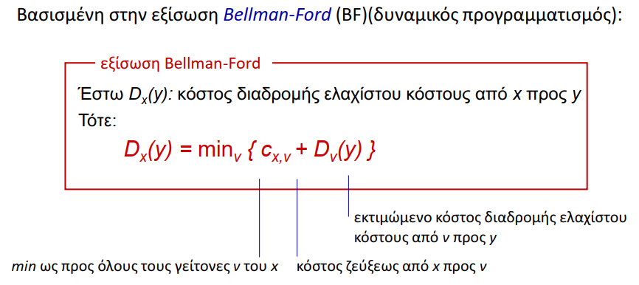

Παράδειγμα Bellman-Ford

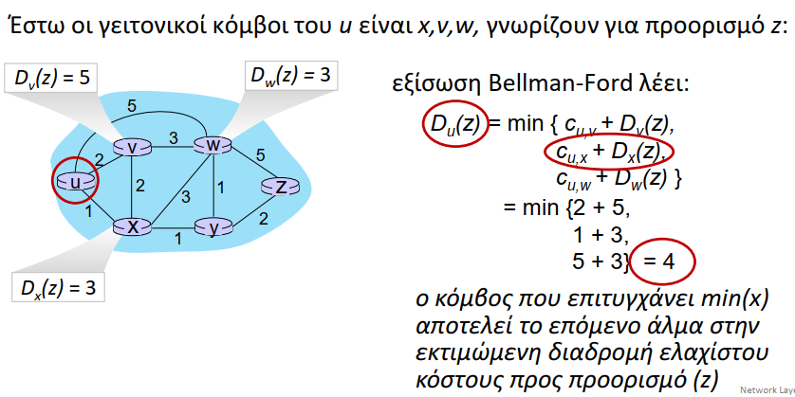

Αλγόριθμος Distance Vector

Βασικη ιδέα:

* από καιρό σε καιρό, κάθε κόμβος στέλνει την δική του εκτίμηση distance vectorστους γείτονες
* όταν x λάβει νέα εκτίμηση DV από οποιόδηποτε γείτονα, ενημέρωνει το δικό του DV χρησιμοποιώντας την εξίσωση B-F:



* 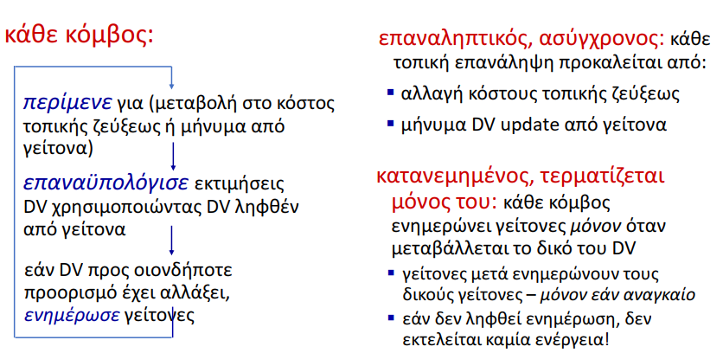υπό ελάσσονες, φυσιολογικές συνθήκες, η εκτίμηση *Dx(y) συγκλίνει στο πραγματικό ελάχιστο κόστος dx(y)*

Distance Vector: παράδειγμα

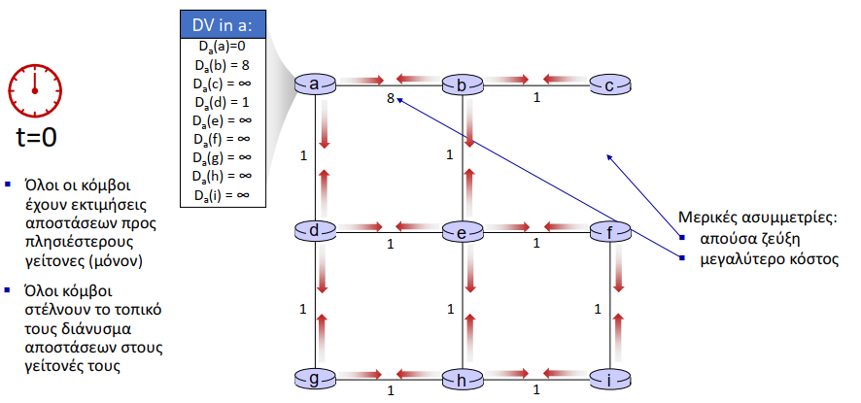

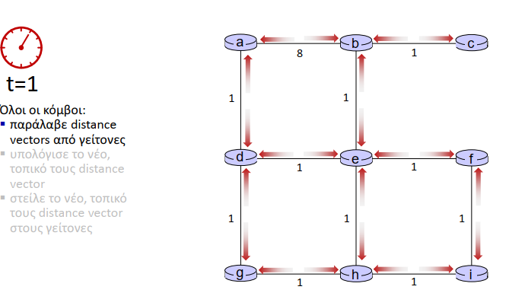Παράδειγμα Distance Vector: επανάληψη

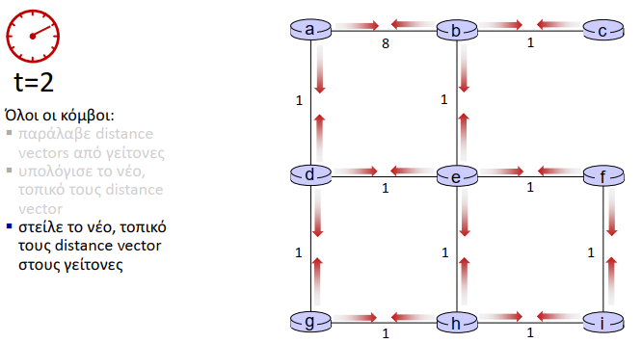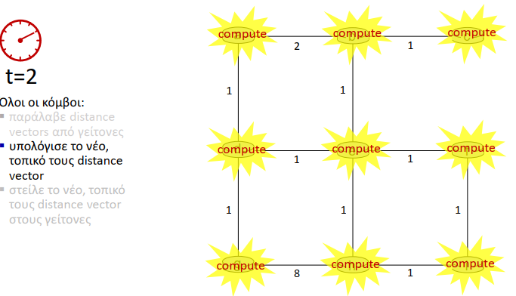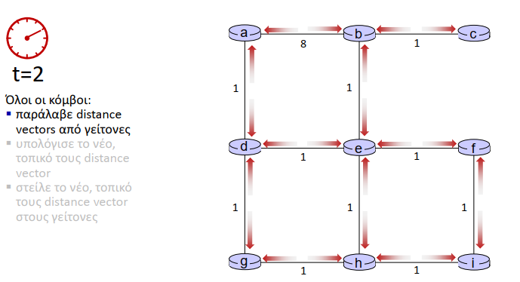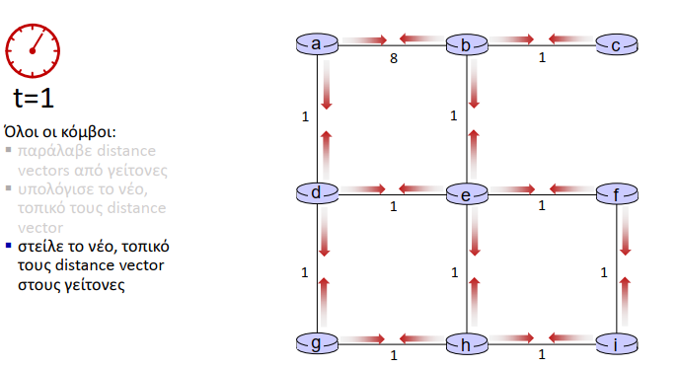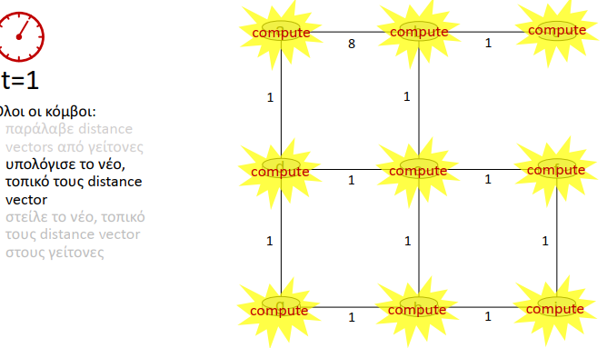

…. και ούτω καθ’ εξής

Στην συνέχεια ας ρίξουμε μία ματιά στους επαναληπτικούς *υπολογισμούς* στους κόμβους

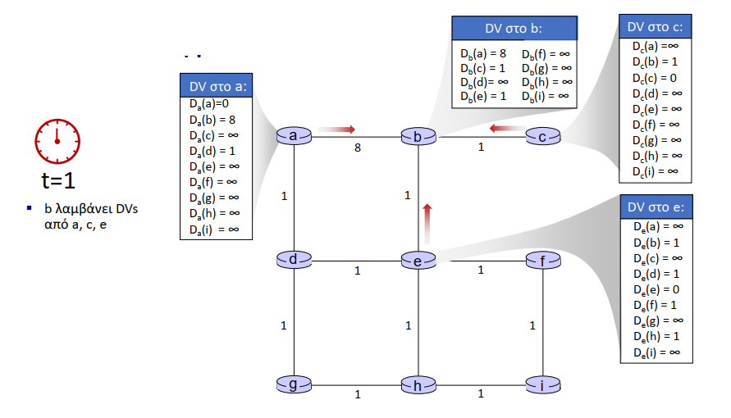

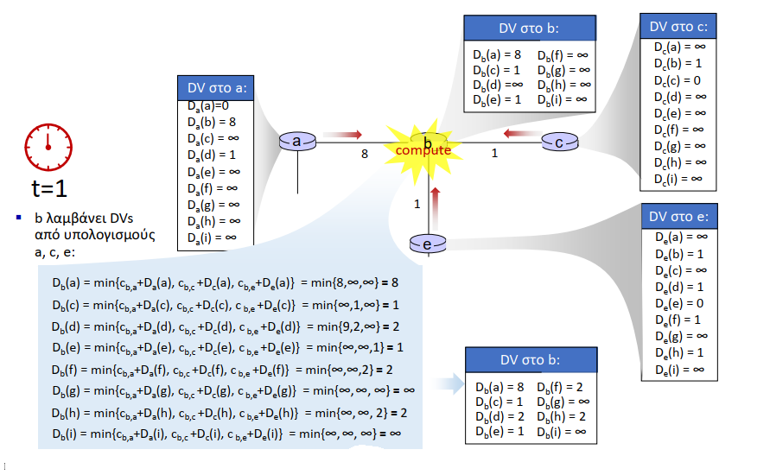

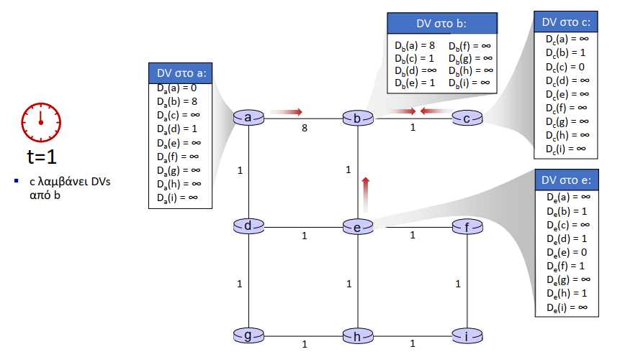

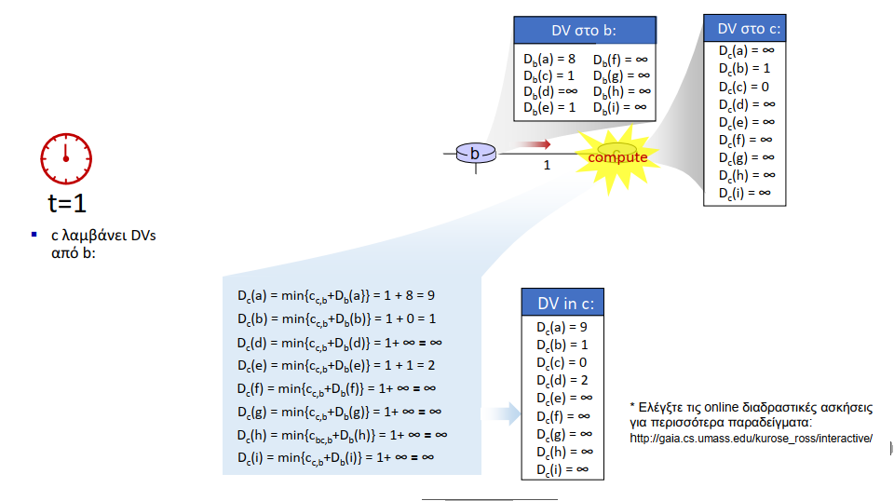

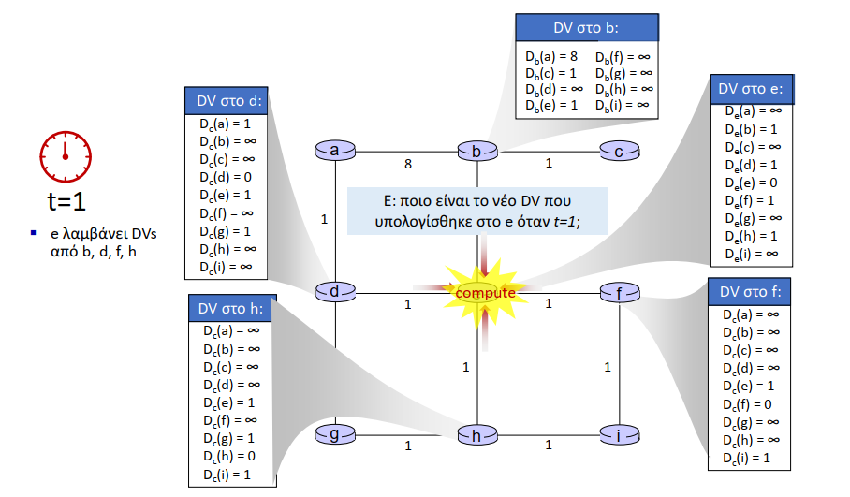

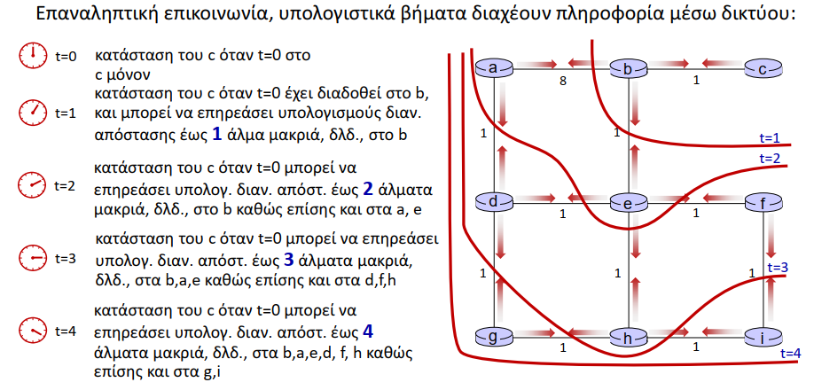Distance vector: διάχυση πληροφοριών κατάστασης

Distance vector: μεταβολές κόστους ζεύξεως

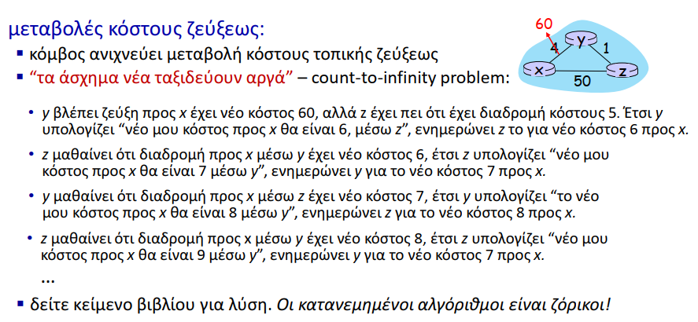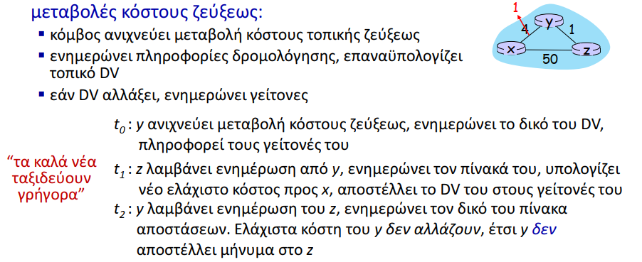

Σύγκριση των αλγορίθμων LS και DV

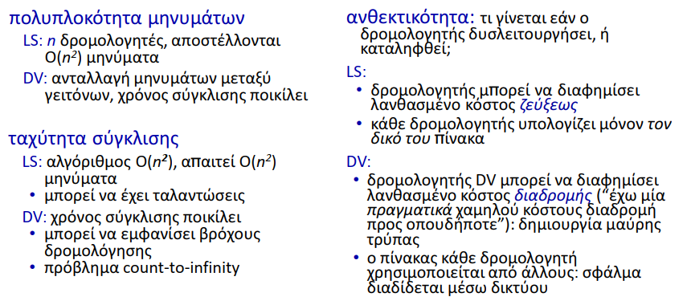

δρομολόγηση intra-AS στο  
Διαδίκτυο: OSPF

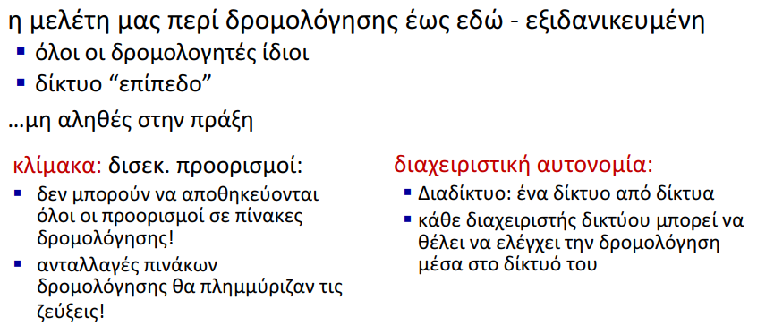Κάνοντας την δρομολόγηση κλιμακώσιμη

Προσέγγιση του Διαδικτύου προς κλιμακώσιμη δρομολόγηση

Συνάρθροιση δρομολογητών σε περιοχές γνωστές ως «αυτόνομα συστήματα» (AS)(δλδ. «τομείς»)

intra-AS (δλδ. “intra-domain”):  
δρομολόγηση μεταξύ δρομολογητών *μέσα στο ίδιο AS (“δίκτυο”)*▪ όλοι οι δρομολογητές μέσα στο AS πρέπει να τρέχουν το ίδιο πρωτόκολλο intra-domain  
▪ δρομολογητές σε διαφορετικά AS μπορούν να τρέχουν διαφορετικά πρωτόκολλα δρομολόγησης intra-domain  
▪ **δρομολογητής gateway:** στο “άκρο” του δικού του AS, έχει ζεύξη(εις) προς δρομολογητή(ές) άλλων AS

inter-AS (δλδ. “inter-domain”): δρομολόγηση *μεταξύ* AS  
▪ gateways εκτελούν δρομολόγηση inter-domain (καθώς και δρομολόγηση intra-domain)

Διασυνδεδεμένα AS

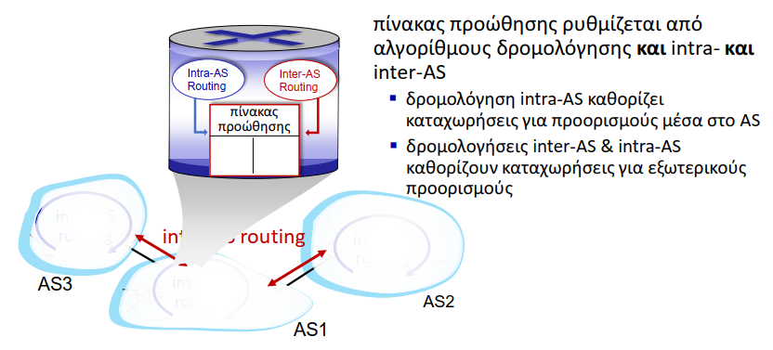

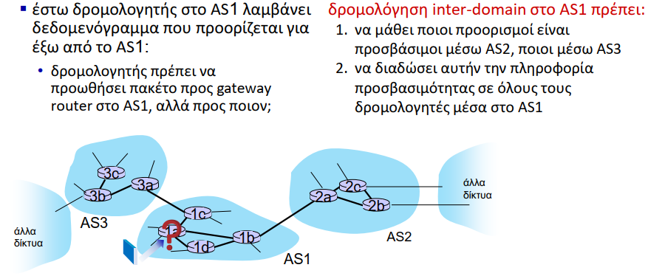Δρομολόγηση Inter-AS: ένας ρόλος σε προώθηση intradomain

Δρομολόγηση Inter-AS: δρομολόγηση μέσω ενός AS

πιο συνηθισμένα πρωτόκολλα δρομολόγησης intra-AS:  
▪ RIP: Routing Information Protocol [RFC 1723]

• κλασσικό DV: DVs ανταλλάσσονται κάθε 30 secs  
• δεν χρησιμοποιείται πλέον ευρέως

▪ EIGRP: Enhanced Interior Gateway Routing Protocol

• βασισμένο σε DV  
• πρώην Cisco-proprietary για δεκαετίες (κατέστη ανοικτό το 2013 [RFC 7868])

▪ OSPF: Open Shortest Path First [RFC 2328]

• δρομολόγηση link-state  
• πρωτόκολλο IS-IS (πρότυπο ISO, όχι πρότυπο RFC) ουσιαστικά ίδιο με OSPF

Δρομολόγηση OSPF (Open Shortest Path First)

▪ “ανοικτό”: δημοσίως διαθέσιμο  
▪ κλασσικό link-state

• κάθε δρομολογητής πλημμυρίζει με διαφημίσεις OSPF link-state (άμεσα επάνω από IP αντί να χρησιμοποιεί TCP/UDP) προς όλους τους άλλους δρομολογητές μέσα σε ολόκληρο το AS  
• πολλαπλές μετρικές για κόστη ζεύξεων δυνατές: bandwidth, καθυστέρηση  
• κάθε δρομολογητής έχει την πλήρη τοπολογία, χρησιμοποιεί τον αλγόριθμο του Dijkstra για να υπολογίσει πίνακα προώθησης

▪ *ασφάλεια:* όλα τα μηνύματα OSPF αυθεντικοποιούνται (προς αποφυγή κακόβουλης εισβολής)

Ιεραρχικό OSPF

▪ ιεραρχία δύο επιπέδων: τοπική περιοχή, ραχοκοκαλιά (backbone)

• διαφημίσεις link-state πλημμυρίζουν μόνον την περιοχή, ή το backbone  
• κάθε κόμβος έχει λεπτομερή τοπολογία της περιοχής. Γνωρίζει μόνον την κατεύθυνση για να φθάσει σε άλλους προορισμούς

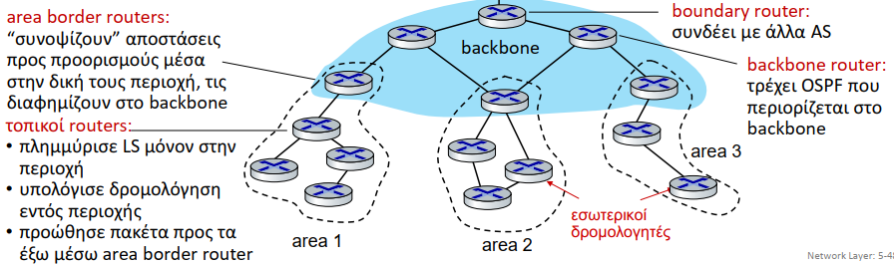

Internet Control Message Protocol

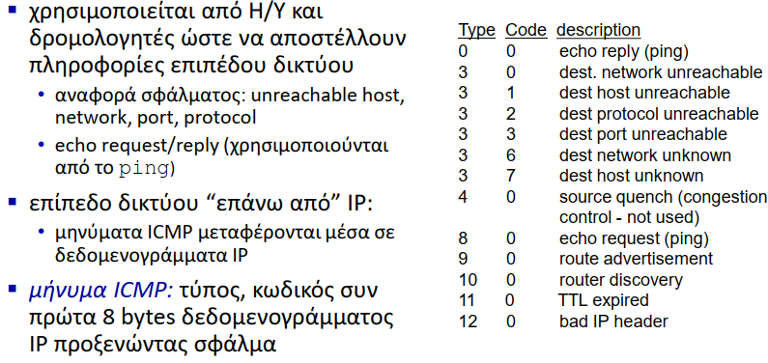ICMP: internet control message protocol

Traceroute και ICMP

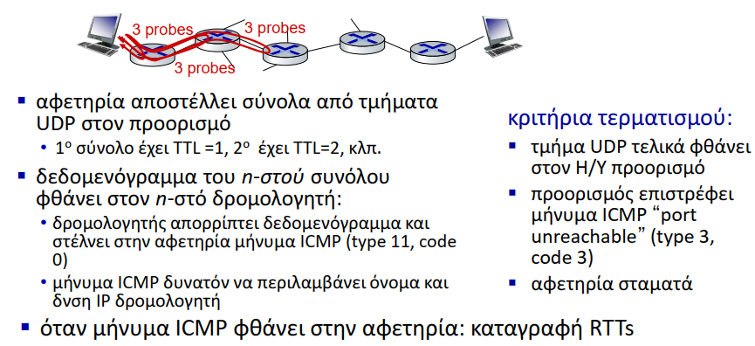

Πρόσθετες διαφάνειες Κεφαλαίου 5

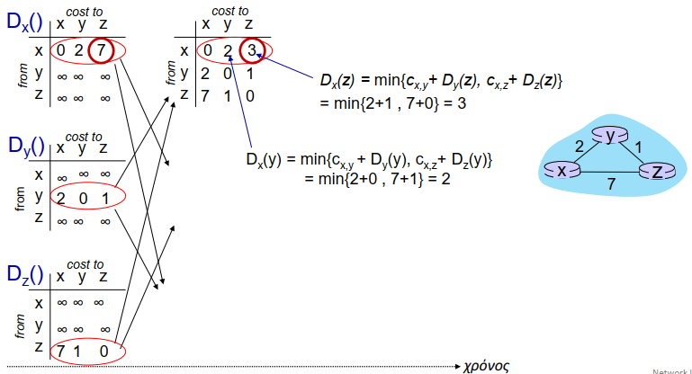Distance vector: ένα άλλο παράδειγμα

